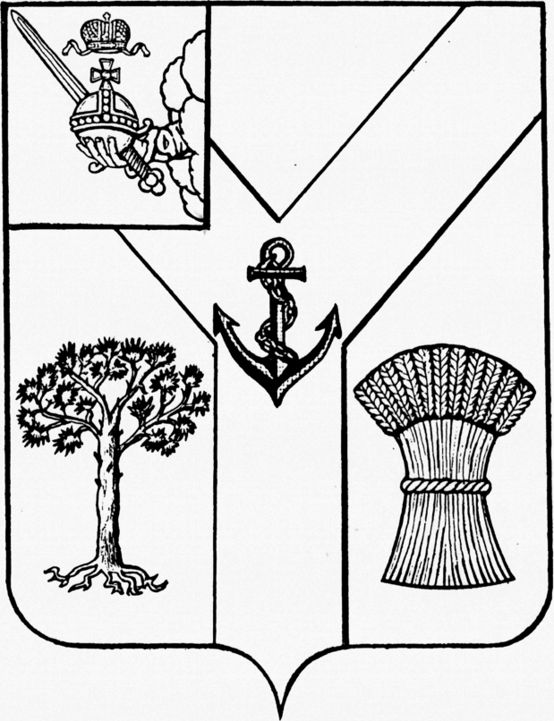

АДМИНИСТРАЦИЯ

МЕЖДУРЕЧЕНСКОГО МУНИЦИПАЛЬНОГО ОКРУГА

ВОЛОГОДСКОЙ ОБЛАСТИ

ПОСТАНОВЛЕНИЕ

от 02.10.2023 № 702
с. Шуйское

О Совете по стратегическому
планированию и проектному управлению,
об утверждении Положения о Муниципальном
проектном офисе

В соответствии с постановлением Правительства Российской Федерации от 31 октября 2018 года № 1288 «Об организации проектной деятельности в Правительстве Российской Федерации», постановлением Правительства Вологодской области от 1 марта 2017 № 224 «Об организации проектной деятельности в Правительстве области и органах исполнительной государственной власти области» и в целях исполнения пункта 2 решения Представительного Собрания Междуреченского муниципального округа от 24 августа 2023 года №101 «Об организации проектной деятельности в органах местного самоуправления Междуреченского муниципального округа»

Администрация округа ПОСТАНОВЛЯЕТ:

1. Утвердить прилагаемые:
1.1. Положение о Совете по стратегическому планированию и проектному управлению согласно Приложению 1 к настоящему постановлению;
1.2. Состав Совета по стратегическому планированию и проектному управлению согласно Приложению 2 к настоящему постановлению;
1.3. Положение о муниципальном проектном офисе согласно Приложению 3 к настоящему постановлению.
2. Контроль за исполнением настоящего постановления возложить на заместителя главы округа (инвестиционного уполномоченного) Логинову Т.Г.
3. Настоящее постановление подлежит официальному опубликованию в газете «Междуречье» и размещению на сайте Междуреченского муниципального округа в информационно-телекоммуникационной сети «Интернет».

Исполняющий обязанности
главы округа С.Н. Киселёв

УТВЕРЖДЕНО
постановлением
администрации округа
от 02.10.2023 № 702
(Приложение 1)

Положение
о Совете по стратегическому планированию и проектному управлению
(далее – Положение)

- Общие положения
  - Настоящее Положение определяет цель, основные задачи, функции, порядок организации работы Совета по стратегическому планированию и проектному управлению (далее – Совет).
  - Совет является координационным органом администрации Междуреченского муниципального округа (далее – администрация округа), образованным в целях организации проектной деятельности в органах местного самоуправления округа.
  - В своей деятельности Совет руководствуется нормативными правовыми актами Российской Федерации, Вологодской области, муниципальными правовыми актами Междуреченского муниципального округа, настоящим Положением.

- Задача, функции и права Совета
  - Основной задачей Совета является осуществление координации, планирования и контроля в сфере управления проектной деятельностью, осуществляемой органами местного самоуправления округа.
  - Основными функциями Совета являются:
1). Принятие одного из следующих решений по каждому проекту инициативной заявки, поступившей на рассмотрение:
- проект принимается в разработку;
- проект отклоняется;
- инициативная заявка направляется на доработку.
2). Принятие одного из следующих решений по проекту паспорта муниципального проекта, поступившего на рассмотрение:
- утвердить паспорт проекта;
- направить паспорт проекта на доработку;
- снять проект с разработки.
3). Рассмотрение и утверждение ежеквартальных и ежегодных отчетов о ходе реализации муниципального проекта;
4). Принятие решений об утверждении итогового отчета о реализации муниципального проекта;
5). Принятие решения о завершении реализации проекта, в том числе о его досрочном завершении.
6). Выполнение иных функций, предусмотренных действующим законодательством Российской Федерации и муниципальными правовыми актами.
  - Совет имеет право:
- запрашивать в установленном порядке у органов местного самоуправления района материалы и информацию, необходимые для выполнения возложенных на него задач и функций;
- приглашать на заседания представителей органов исполнительной государственной власти Вологодской области, экспертов и иных специалистов, присутствие которых необходимо для решения вопросов, связанных с выполнением возложенных на него задач и функций.

- Состав Совета
  - Совет состоит из представителей администрации округа, органов местного самоуправления и представителей Общественных организаций округа.
Персональный состав Совета утверждается муниципальным правовым актом по вопросам компетенции администрации округа.
  - Совет формируется в составе председателя Совета, его заместителя, членов муниципального Совета и секретаря.
  - Совет возглавляет глава округа, который является его председателем.
  - Председатель Совета:
- руководит деятельностью Совета, председательствует на его заседаниях;
- назначает заседания и утверждает повестку дня заседания Совета;
- подписывает протоколы заседаний Совета.
3.5. Заместитель председателя Совета исполняет обязанности председателя Совета на период его временного отсутствия.
  - Члены Совета:
- участвуют в заседаниях Совета и в обсуждении рассматриваемых вопросов;
- предоставляют на рассмотрение Совета документы и материалы по обсуждаемым вопросам;
- вносят предложения о проведении внеочередного заседания Совета;
- вносят предложения о включении в повестку дня вопросов к обсуждению на заседании Совета;
осуществляют иные функции в соответствии с поручениями председателя проектного комитета.
  - Секретарь Совета:
- осуществляет организационное обеспечение деятельности Совета;
- организует подготовку заседаний Совета;
- обеспечивает подготовку вопросов, рассматриваемых на заседаниях Совета;
- информирует членов Совета о дате, месте и времени проведения заседаний, а также обеспечивает членов Совета необходимыми материалами;
- приглашает к участию в заседаниях лиц, не являющихся членами Совета в целях, рассмотрения вопросов повестки дня на заседании Совета;
- осуществляет регистрацию, учет и контроль прохождения документации по работе Совета;
- организует ведение протоколов заседаний Совета, обеспечивает их хранение;
- обеспечивает сохранность, формирует в дела с последующей передачей на архивное хранение документации, находящейся в его ведении;
- при уходе в отпуск, выезде в командировку, на время болезни или в случае увольнения передает все находящиеся у него документы члену Совета, определенному председателем муниципального проектного комитета;
- выполняет иные функции по поручению председателя муниципального проектного комитета.
- Организация работы Совета
4.1. Работа Совета осуществляется в форме очных и заочных заседаний.
4.2. Для организации заседания Совета секретарь Совета готовит материалы к заседанию Совета, которые состоят из повестки дня заседания, списка участников заседания, информации докладчиков по вопросам повестки дня заседания.
4.3. Заседания Совета проводятся по мере необходимости по решению председателя Совета.
Члены Совета, включая секретаря, могут инициировать внеочередные заседания по согласованию с председателем Совета.
На заседание Совета могут приглашаться в качестве экспертов лица, не входящие в его состав.
4.4. Решения Совета по вопросам, обсуждаемым на очном заседании, принимаются простым большинством голосов от числа присутствующих путем открытого голосования. В случае равенства голосов решающим является голос лица, председательствующего на заседании.
Заочное заседание Совета проводится путем опроса его членов. Для принятия решения путем опроса необходимо собрать не менее 2/3 подписей членов Совета за принятие соответствующего решения от общего числа членов Совета.
4.5. Результаты голосования по каждому вопросу отражаются в решении Совета.
Решения Совета оформляются протоколом, который подписывается лицом, председательствующим на заседании, и секретарем Совета.

УТВЕРЖДЕН
постановлением
администрации округа
от 02.10.2023 № 702
(Приложение 2)

Состав
Совета по стратегическому планированию и проектному управлению

Титов Александр Алексеевич | Глава округа, председатель Совета по стратегическому планированию и проектному управлению;
Киселёв Сергей Николаевич | Первый заместитель главы округа, заместитель председателя Совета;
Шихова Валентина  Кронидовна | Ведущий эксперт отдела экономики администрации округа, секретарь Совета;
члены Совета по стратегическому планированию
и проектному управлению:

Бойнес Юрий Мендельевич Председатель Представительного Собрания
Междуреченского муниципального округа;

Логинова Татьяна  Геннадьевна  Фокина Людмила  Анатольевна | Заместитель главы округа (инвестиционный уполномоченный);  Заместитель главы округа по социальным вопросам;
Ветрова Наталья Анатольевна  Карпухина Любовь  Викторовна | И.о. начальника Управления финансов администрации округа;  Начальник юридического отдела администрации округа;
Елина Татьяна Александровна | Начальник отдела экономики администрации округа;
Мухин Дмитрий Вячеславович  Пуравец Евгений Владимирович  Душенькин Дмитрий  Александрович  Пальникова Елена  Павловна  Подшивалова Татьяна  Владимировна | Главный редактор АМУ «Редакция газеты «Междуречье» (по согласованию);  Начальник отдела имущественных отношений администрации округа;  Начальник отдела строительства и жилищно-коммунального хозяйства администрации округа;  Начальник Управления по развитию территорий администрации округа;  Председатель Общественного совета Междуреченского муниципального округа.

УТВЕРЖДЕН
постановлением
администрации округа
от 02.10.2023 № 702
(Приложение 3)
Положение о муниципальном проектном офисе
(далее – Положение)

- Общие положения

  - Настоящее Положение определяет цели, задачи, функции, права и состав муниципального проектного офиса (далее – МПО).
  - МПО является постоянным координационным органом по организации проектной деятельности в администрации Междуреченского муниципального округа (далее – администрация округа).
  - Основной целью деятельности МПО является обеспечение организации и методического сопровождения проектной деятельности в администрации округа.
  - Функции МПО осуществляет Отдел экономики администрации округа.
  - МПО в своей деятельности руководствуется законодательством Российской Федерации, законодательством Вологодской области, муниципальными правовыми актами округа, настоящим Положением.

- Задачи и функции МПО

  - Основными задачами МПО являются:
- разработка и внедрение нормативной методической документации по проектному управлению в администрации округа;
- координация и методологическое сопровождение деятельности временных и вспомогательных органов управления проектной деятельностью в администрации округа;
  - Функции МОП:
- обеспечение деятельности Совета по стратегическому планированию и проектному управлению в части рассмотрения вопросов, касающихся разработки и контроля реализации муниципальных проектов;
- обеспечение общей координации реализации муниципальных проектов, в том числе согласование паспортов муниципальных проектов, проведение оценки качества подготовки и полноты содержания паспортов муниципальных проектов в соответствии с Положением по организации проектной деятельности в органах местного самоуправления Междуреченского муниципального округа, осуществление мониторинга за реализацией проектов, согласование итогового годового отчета.
- организация взаимодействия с региональным проектным офисом Вологодской области по вопросам организации проектной деятельности и реализации муниципальных, региональных, региональных стратегических, федеральных приоритетных проектов на территории округа.

- Права МПО

3.1. МПО имеет право:
- запрашивать от органов местного самоуправления, отраслевых отделов администрации округа и подведомственных муниципальных учреждений сведения и материалы, необходимые для выполнения возложенных на него задач;
- разрабатывать проекты муниципальных правовых актов по организации проектной деятельности в администрации округа;
- давать разъяснения по вопросам, входящим в компетенцию МПО;
- участвовать в совещаниях и иных мероприятиях, на которых рассматриваются вопросы, относящиеся к компетенции МПО.

- Состав и организация работы МПО

  - В состав МПО включаются:
- руководитель МПО;
- заместитель руководителя МПО;
- секретарь МПО;
- специалисты МПО.
  - Руководитель СПО:
- организует и контролирует работу МПО;
- докладывает главе округа о достигнутых результатах деятельности МПО;
- подписывает в пределах своей компетенции документы, деятельности МПО.
4.3. Заместитель руководителя МПО осуществляет функции руководителя МПО в период временного отсутствия последнего.
4.4. Должностные лица, входящие в состав МПО, выполняют задачи и функции МПО в соответствии с поручениями руководителя МПО.
4.5. Персональный состав МПО утверждается распоряжением главы округа.

